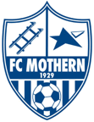

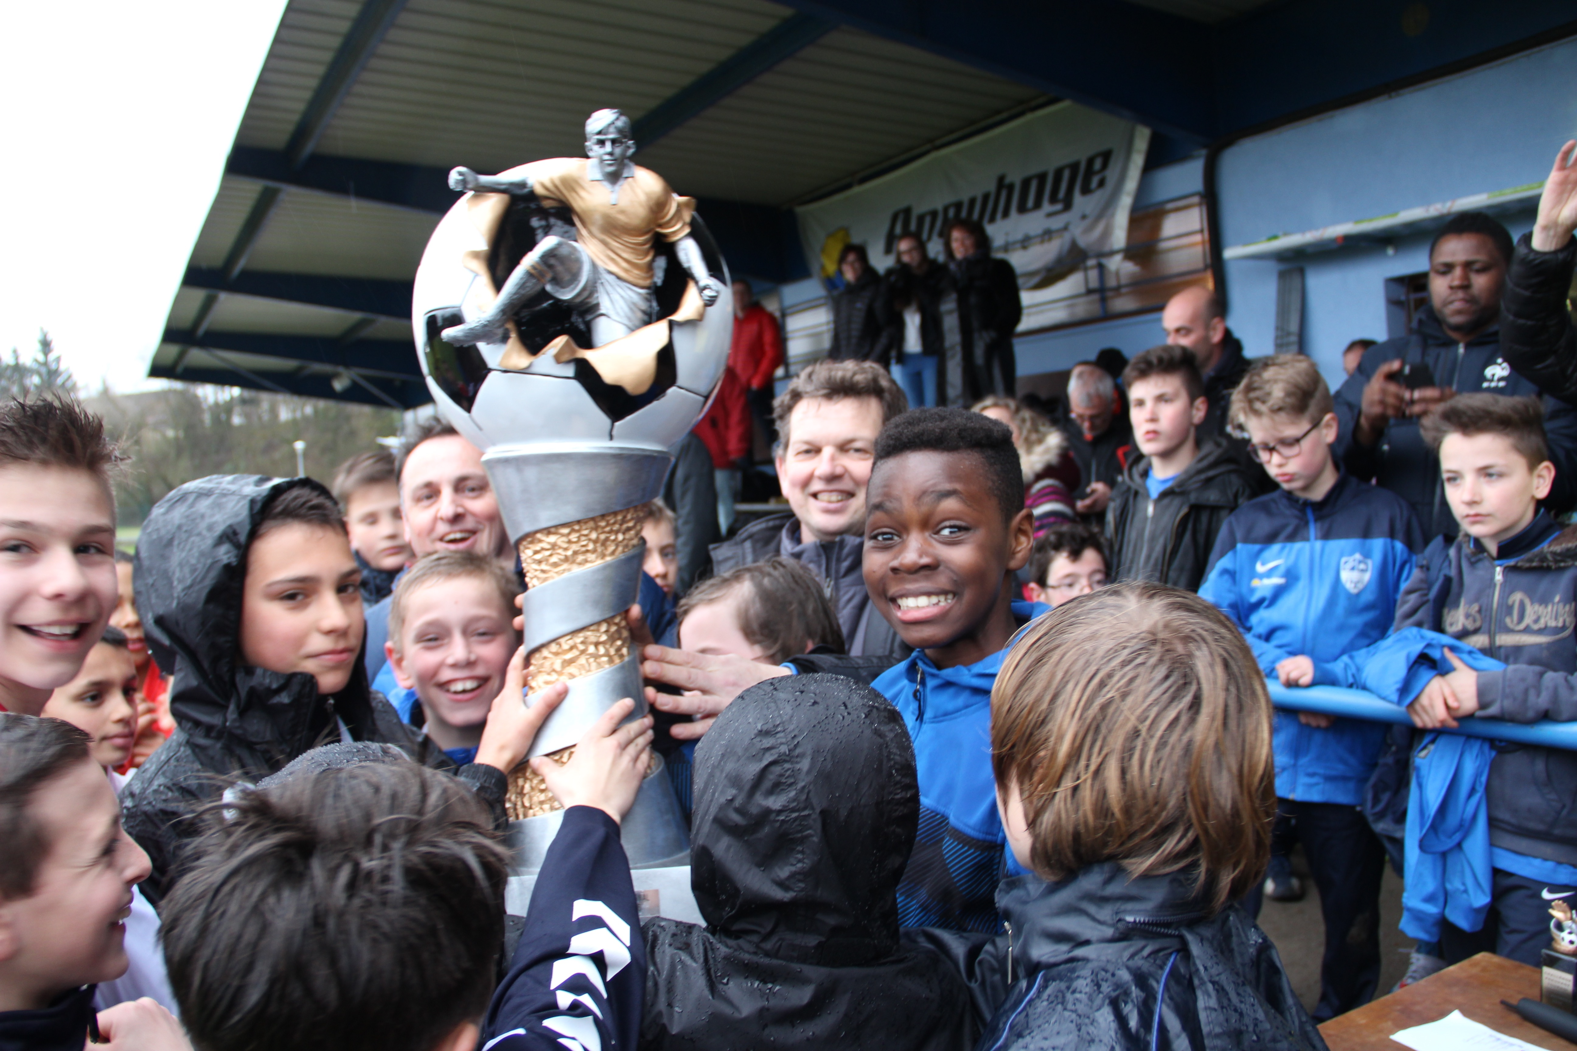

Tournoi international jeunes FC MOTHERN N°2

Niveau excellence / promotion

LUNDI DE PÂQUES 2017

NOM DU CLUB ……………………………………………………..

NOM DU RESPONSABLE ………………………………………

PORTABLE O………………………………

ADRESSE MAIL ……………………………………………………

………..EQUIPE EN CATEGORIE U10/11 (2006/07) F12

………. EQUIPE EN CATEGORIE U12/13 (2005/04) F14

OUI , NOUS ACCEPTONS VOTRE INVITATION

INSCRIPTION POUR LE 20 JANVIER 2017

Mail ..richard.mazerand@icloud.com

FORFAIT INSCRIPTION 20 € AVEC 12 bouteilles d’eau, 0,25

GRATUIT pour les équipes venant de loin (200 KM ET +)

NOM ET SIGNATURE RESPONSABLE DU CLUB, TAMPON CLUB

FAIT A ……………………………..LE ……/…. / 2016

SIGNATURE :